Terminal Ubuntu

Comando df

El comando df sirve el espacio que utilizan nuestros archivos y cuanto es el espacio que nos queda disponible.

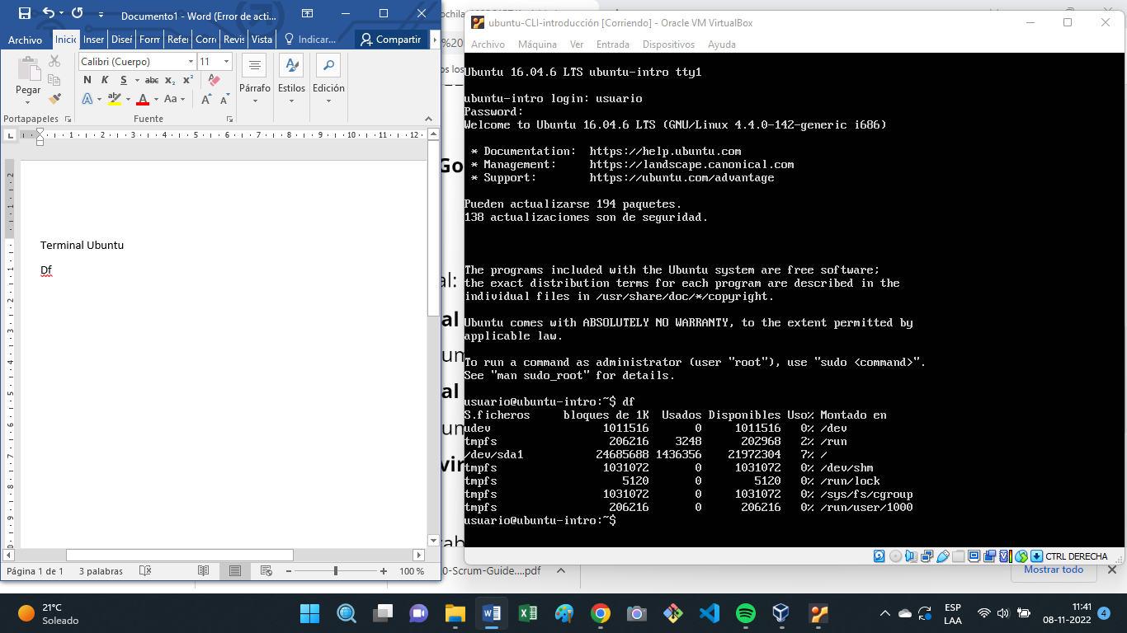

Comando top

El comando top nos permite monitorizar las tareas que se están realizando en tiempo real. Nos puede servir para detectar fallas en el funcionamiento de algún programa.

